Presseinformation

Bauer, Markus  Corporate Communications |  | P +49 941 4090-5241  E markus.bauer@reinhausen.com
April 2023 Unternehmen

Nachwuchsfachkräfte starten ins Berufsleben
13 Top-Auszubildende erhielten ihre Abschlusszeugnisse bei MR

Anfang März begann für 13 Auszubildende der Maschinenfabrik Reinhausen (MR) ein neuer Lebensabschnitt. Nach bestandener Abschlussprüfung nahmen sie ihre Zeugnisse durch Geschäftsführer Wilfried Breuer entgegen. Gemeinsam mit ihren Ausbildern freut sich der Jahrgang über einen hervorragenden Notendurchschnitt von 1,7, der erneut für die hohe Qualität der Ausbildung bei MR spricht. Über die Auszeichnung als beste Elektronikerin für Betriebstechnik im Kammerbezirk der IHK durfte sich zudem Eva Kaiser freuen.

Geschäftsführer Wilfried Breuer richtete im Rahmen der Zeugnisübergabe seine Worte an die 13 Auszubildenden und betonte mit Hinblick auf seine eigenen Erfahrungen im Berufsleben: „Die Ausbildung und das Lernen gehen nie ganz zu Ende. In der heutigen Zeit, egal wo, egal in welche Tätigkeit man blickt – die Dynamik hat zugenommen. Durch Ihre guten und sehr guten Abschlussnoten haben Sie gezeigt, dass Sie das mit dem Lernen draufhaben und sehr gut gewappnet sind, um mit Vertrauen und Freude ins Berufsleben zu starten. Seien Sie zuversichtlich.“

Michael Zwirner, Leiter der Personalberatung, sowie Betriebsrat Dieter Strauß schlossen sich diesen Worten an und ergänzten: „Ihr seid die Generation, die die MR bald am Laufen hält. Das finden wir super!“

Stellvertretend für die Ausbilder bedankte sich auch Stefan Thür, Ausbildungsleiter bei MR, für das ausgezeichnete menschliche Miteinander und die starken Leistungen während der Ausbildungszeit. Den Nachwuchsfachkräften gab er auf den Weg: „Bleibt neugierig und engagiert, entwickelt euch weiter. Ihr erlebt gerade eine Zeit, die sehr viel möglich macht und in der ihr aufgrund der Auftragslage und Stellensituation schon jung Verantwortung übernehmen könnt. Dazu möchte ich euch auch animieren und motivieren. Geht euren Weg, traut euch etwas zu – dass ihr das könnt, habt ihr bereits bewiesen.“

Derzeit werden bei MR in neun gewerblichen und kaufmännischen Ausbildungsberufen sowie sechs dualen Studiengängen insgesamt 107 Auszubildende auf die späteren Aufgaben im Unternehmen vorbereitet. Als global agierendes Familienunternehmen bietet MR vielfältige Entwicklungsmöglichkeiten im In- und Ausland. Den Ausbildern liegt die positive Persönlichkeitsentwicklung der jungen Menschen besonders am Herzen. Es wird sehr viel Wert auf einen respektvollen Umgang, flache Hierarchien, langfristige Perspektiven und eigenverantwortliches Handeln gelegt.

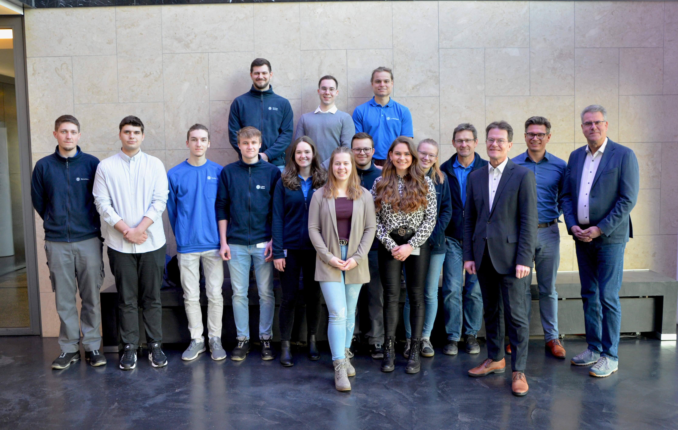
Die erfolgreichen Auszubildenden der MR mit Geschäftsführer Wilfried Breuer (3. v. r.),
Ausbildungsleiter Stefan Thür (4. v. r.), Leiter der Personalberatung Michael Zwirner (2. v. r.)
sowie Betriebsrat Dieter Strauß (rechts).

